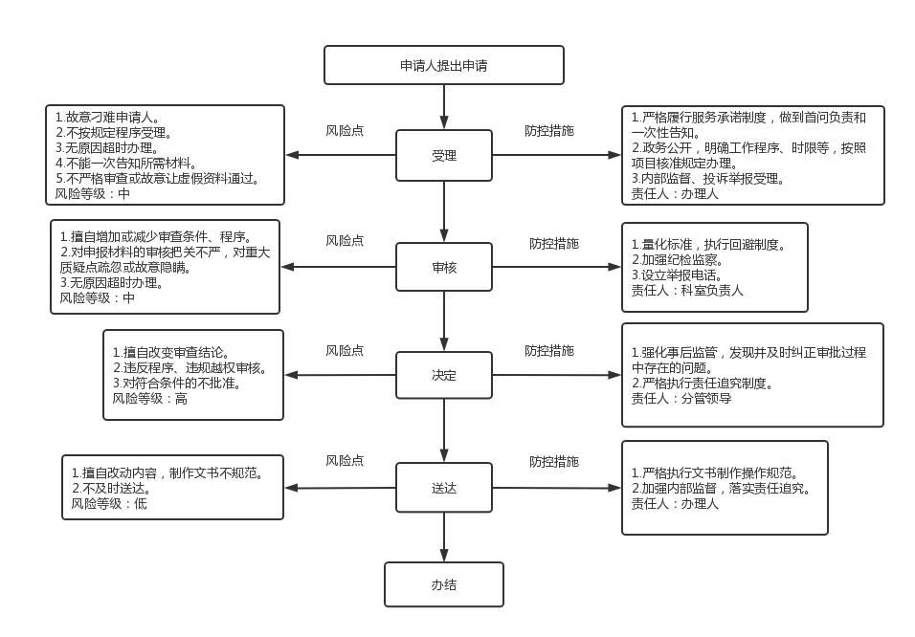华侨归侨侨眷身份认定行政职权廉政风险防控图